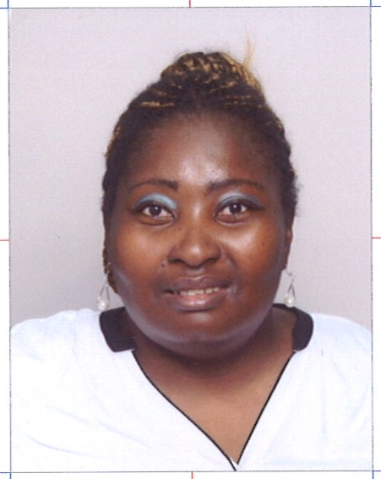
GRACE CHANCELVY BASSINGA
2, Rond point des Martyrs
92220 Bagneux
07 52 97 85 65
@ : grace_chancelvy@yahoo.fr
Reconnue Travailleur Handicapé : (Sans aménagement)

RESPONSABLE DE SECTEUR
AIDE A DOMICILE

COMPETENCES

Professionnelles :
- Accueil de la clientèle Prospection, promotion
- Evaluation de besoins des clients
- Gestion des plannings
- Evaluation de la satisfaction des clients
- Soutien dans les actes de la vie personne

COMPÉTENCES LINGUISTIQUES

Anglais : Opérationnel

COMPÉTENCES INFORMATIQUES

Maîtrise des outils bureautiques, d’Internet et des logiciels : Word, Excel, Access

EXPERIENCES PROFESSIONNELLES

2012 à ce jour Auxiliaire de vie Association Bien Etre Chez Soi-92
AMELIS-92

2011 - 2012 Conseillère de vente -The BODY SHOP-PARIS 75(en alternance)

Juin – Nov. 2011 Assistante de régulation-RATP-PARIS 75

2006-2011 Auxiliaire de vie-DOMALIANCE- 92,
LES AMIS A DOMICILE-75
ADOMI PLUS-92

Jan.- Mars 2005 Secrétaire médicale- CMS Rouquès et Centre dentaire Danielle Casanova -94

Juin - Août 2004 Guichetière
Piscine Municipale-94

FORMATIONS ET DIPLOMES

2019-2021 Formation Responsable de secteur Service à la personne-VIA FORMATION 75
2011-201 Préparation BTS MUC (Management des Unités Commerciales)-CFA Codis
PARIS 75
2007-2008 Aide-Soignante-Lycée Jacques Monod-75
2006-200 BAFA : Brevet d’Aptitude aux Fonctions d’Animateur -PARIS 75

2004-2006 BAC SMS (Sciences Médico-sociales)- Lycée P. Brossolette-94

CENTRES D’INTERET
Aîkido, Voyages, Dessinatrice de vêtements femmes

